Year: 2011  Observer  Name and surname  Diving sites |  | Corallium  rubrum  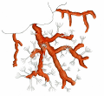 | Eunicella  cavolinii  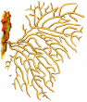 | Eunicella  singularis  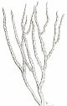 | Eunicella  verrucosa  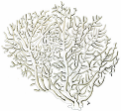 | Paramuricea  clavata  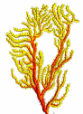 | Savalia  savaglia  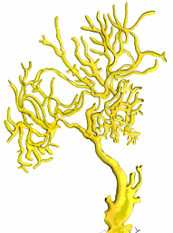
 | Latitude  N  Longitude  E/W | Prof. min  Prof. max | Prof. min  Prof. max | Prof. min  Prof. max | Prof. min  Prof. max | Prof. min  Prof. max | Prof. min  Prof. max
 | Latitude  N  Longitude  E/W | Prof. min  Prof. max | Prof. min  Prof. max | Prof. min  Prof. max | Prof. min  Prof. max | Prof. min  Prof. max | Prof. min  Prof. max
 | Latitude  N  Longitude  E/W | Prof. min  Prof. max | Prof. min  Prof. max | Prof. min  Prof. max | Prof. min  Prof. max | Prof. min  Prof. max | Prof. min  Prof. max
 | Latitude  N  Longitude  E/W | Prof. min  Prof. max | Prof. min  Prof. max | Prof. min  Prof. max | Prof. min  Prof. max | Prof. min  Prof. max | Prof. min  Prof. max
 | Latitude  N  Longitude  E/W | Prof. min  Prof. max | Prof. min  Prof. max | Prof. min  Prof. max | Prof. min  Prof. max | Prof. min  Prof. max | Prof. min  Prof. max
 | Latitude  N  Longitude  E/W | Prof. min  Prof. max | Prof. min  Prof. max | Prof. min  Prof. max | Prof. min  Prof. max | Prof. min  Prof. max | Prof. min  Prof. max
 | Latitude  N  Longitude  E/W | Prof. min  Prof. max | Prof. min  Prof. max | Prof. min  Prof. max | Prof. min  Prof. max | Prof. min  Prof. max | Prof. min  Prof. max

